國立嘉義大學

104學年度

資訊工程學系修讀手冊

(範例，僅供參考)

中華民國 104 年 6月 5 日
目錄

- 課程模組化(學程化)說明………………………………1
- 學系簡介…………………………………………………3
- 教育目標與核心能力……………………………………5
肆、課程地圖…………………………………………………6
伍、職涯進路圖………………………………………………7
陸、必選修科目表……………………………………………8

- 課程模組化(學程化)說明
Q:學校為何要推動課程模組化(學程化)
- 配合教育部推動課程分流政策
在全球化時代的影響下，人才的移動規模及複雜度日益增高，加上產業結構的進化與創新，加速原有就業市場的職缺變化與消長，就業型態亦日趨多元化。要提升學生的就業競爭力，大學教導學生的內容及方式必須有創新思維與變革。一方面不能如同過往僅依據系所專業領域或教師學術專業來安排，過於片斷 、零散、制式的分科專業，另一方面，則要改變以往課程規劃與教學偏重學術研究的現象，並且要讓課程與學生畢業後所面對的職場環境產生連結。因此本校104 學年度起推動課程分流，以利學生透過課程修習，分流選擇走向學術研究訓練或專業實務應用的生涯進路，再搭配課程模組化、學程化的制度設計，引導學生聚焦專精某一模組，並可橫向跨域外系模組，有系統地培養第二專長。
- 強化學生實務導向能力
為協助大學打破人才培育的同一性，強化學生實務導向能力，各系所在既有「學術型」課程之外，增加「實務型」課程作為選項，以突顯學術研究和專業應用兩種不同的教學型態。學術型課程係為攻讀碩博士班、從事學術研究做準備，國內傳統的碩博士班教育即是此類型；實務型課程則是參考國外大學專業學院的作法，因應產業在創新研發或專業應用方面的人才需求所進行的專業教育，使學生畢業就能順利投入職場。因此，本校各學系大多在專業選修課程部分，會分流為學術型或實務型模組(學程)雙軌設計，並冠以不同的學習主題，提供同學依照個人的生涯規劃，選擇符合性向或興趣的學程修讀。同學除符合各學系的修業規定外，完整修讀一個以上的學程(各學系可以更嚴格限制)，以滿足學系畢業規定外，仍可於學術或實務學程中雙軌學習。

圖一 課程模組化架構圖
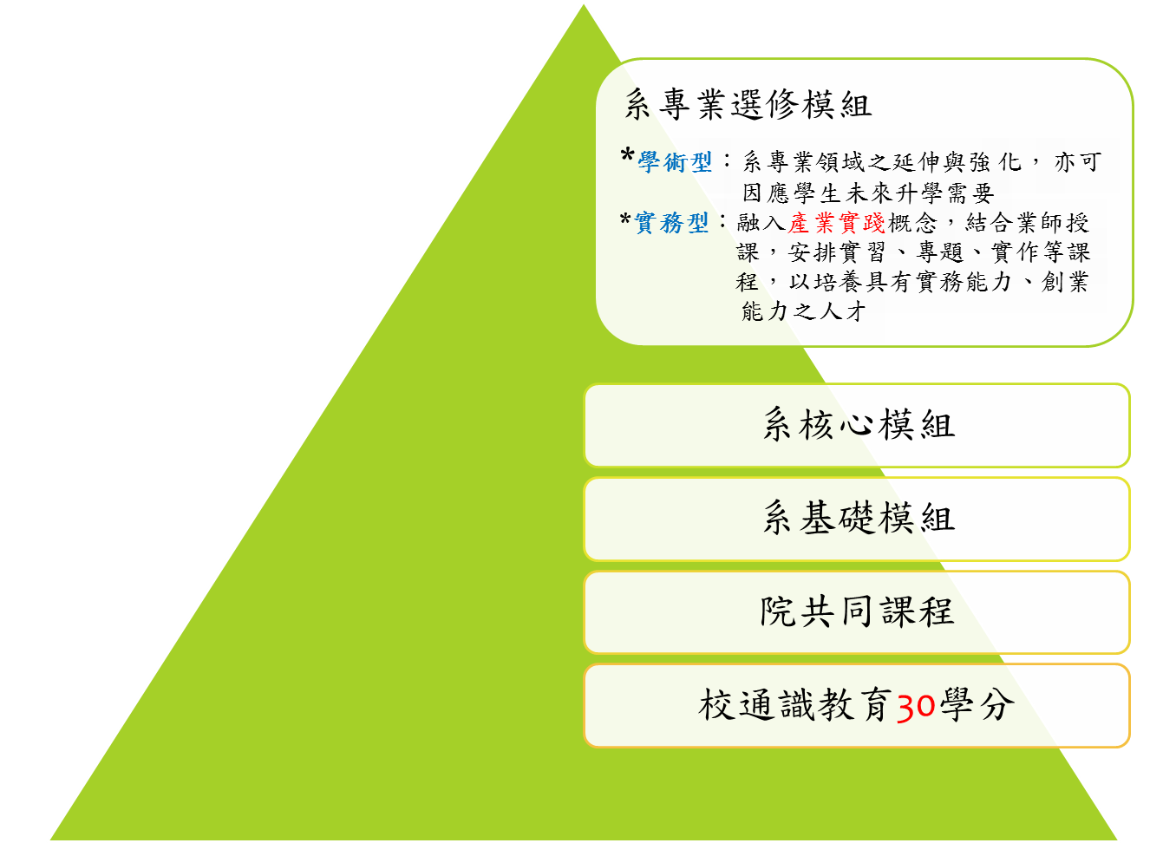
系選修(學術、實務分流)

系必修

說明︰
本校大學部各學系畢業學分大多為128學分(獸醫學系、師資培育學系除外)，其架構如下︰
- 校訂通識教育課程︰30學分
- 「院共同課程」︰3-12學分(有些學院無院共同課程)
- 系基礎學程︰學系專業必修基礎科目(16-24學分)
- 系核心學程︰學系專業必修核心科目(16-24學分)
- 系專業選修學程︰分流為學術型或實務型學程(16-24學分)

- 學系簡介

一、教育目標

資訊工業為全球高成長產業及重點核心發展工業，在未來數十年之內，資訊專業人才仍呈現供不應求之現象，本系學制完整，共設立學士班、碩士班及博士班，以因應國內外高級資訊人才發展尖端資訊技術的需求。為與國際工程教育接軌，自2008年起通過第一及第二週期IEET 工程教育認證，這是本系教育品質的保證，代表本系畢業生學歷已受到國際認可。此外，主要發展方向包括：軟體工程及知識工程、互動多媒體、網路及資訊安全，為培育國家高等資訊技術與學術人才之重要學系。為此，本系訂定大學部教育目標如下︰

1. 奠定學生堅實專業能力

2. 培養學生資訊應用與實作能力

3. 強化學生團隊合作與全方位學習

二、修業資訊
本系以理論發展、應用設計及實務操作三大目標並重為原則，進行課程規劃，提供學生修習資訊及相關專業課程。畢業應修最低學分為128學分，包括、專業必修59學分、專業選修39學分及通識教育必修30學分。在專業必修中涵蓋基礎理論、電腦硬體、作業系統、資料結構及計算機網路等方面，並有畢業專題製作，使學生紮實基礎。課程依據教學與研究分成三大領域：

1.軟體工程及知識工程
2. 互動多媒體
3. 網路及資訊安全。

三、師資與設備

目前本系有3位教授、9位副教授及3位助理教授，共有15間實驗室供研究生及專題生使用。在教學設備方面，目前設有全新液晶電腦教室一間，數位邏輯與電子電路實驗室等。另設置圖書室及研討室，以提供本系所學生學習、自修、討論之用。

四、發展方向
目前國內的電資產業趨勢發展，除半導體和IC設計外，就是智慧型軟體暨通訊系統等為主流，例如，雲端、智慧型移動裝置、(穿戴式)互聯網、機器人、互動仿生系統，生物資訊(整合)系統等；而本資工系(所)畢業的學生可具有這些相關技術，來順利投入相關職場，其未來也將有能力擔負系統(整合)工程為專案經理以上之高薪重要職務，參加公職考試與國內外資訊相關系所繼續深造也是很好的選項。以目前工作職場分析，資工系仍將持續是最受歡迎的科系之一。而本系整體結構已發展成熟，因而能在時代快速變遷下，隨時提供與國際接軌之專業與終身學習之教育。
本系在數位遊戲以及其他軟體創意設計上近年來已發展出特色，參加各項競賽獲獎不斷，也與國內多家廠商合作，在互動多媒體研發實務上頗具成效

叁、教育目標與核心能力
教育目標 | 核心能力 | 核心能力達成指標
1.奠定學生堅實專業能力 | 1.1應用數理邏輯推理之能力 | 1.1.1具有資訊工程基礎理論與系統應用所需之基本數理知識。  1.1.2具有與電腦科學相關之數學知識。  1.1.3具有邏輯推理與數位電路設計之能力。  1.1.4能運用數學方法達成資料分析或解決問題。
 | 1.2具備資訊軟體專業之能力 | 1.2.1 具有程式設計之基本能力。  1.2.2 具有開發軟體之資訊相關技術。  1.2.3 具有計算機網路規劃和網路程式設計之能力。
 | 1.3具備資訊硬體專業之能力 | 1.3.1 具有計算機電子電路學以及數位電路之基本知識。  1.3.2 具有計算機組織之專業知識。
 | 1.4 發掘、分析及解決問題之能力 | 1.4.1 能藉由所學之資訊相關知識發掘問題並進一步組織與了解問題內涵。  1.4.2 能藉由系統分析、演算法與程式設計以解決資訊相關之問題。
2.培養學生資訊應用與實作能力 | 2.1現代資訊發展工具之使用與熟悉資訊應用系統之能力 | 2.1.1 能運用軟體開發工具或軟體系統。  2.1.2 能運用現代資訊工具蒐集資料及協助學習。  2.1.3熟悉資訊應用系統之原理或實務。
 | 2.2資訊軟體或硬體創新設計與實作之能力。 | 2.2.1 能提出資訊系統創新之思維、應用與設計。  2.2.2 具有規畫、時程安排以及執行資訊實作專題之能力。
3.強化學生團隊合作與全方位學習 | 3.1有效溝通與團隊合作之能力。 | 3.1.1 能對於所學之知識進行口頭演說及組織書面報告。  3.1.2 能與團隊成員進行溝通，並協調或整合工作之處理，使規畫之工作能如期完成，並養成終身學習觀念與具國際視野。
 | 3.2培養人文素養、專業倫理責任、社會關懷與生活技能之能力 | 3.2.1 能理解資訊專業倫理之責任。  3.2.2 具有人文涵養及生活技能之學習興趣，以適應與關懷社會。

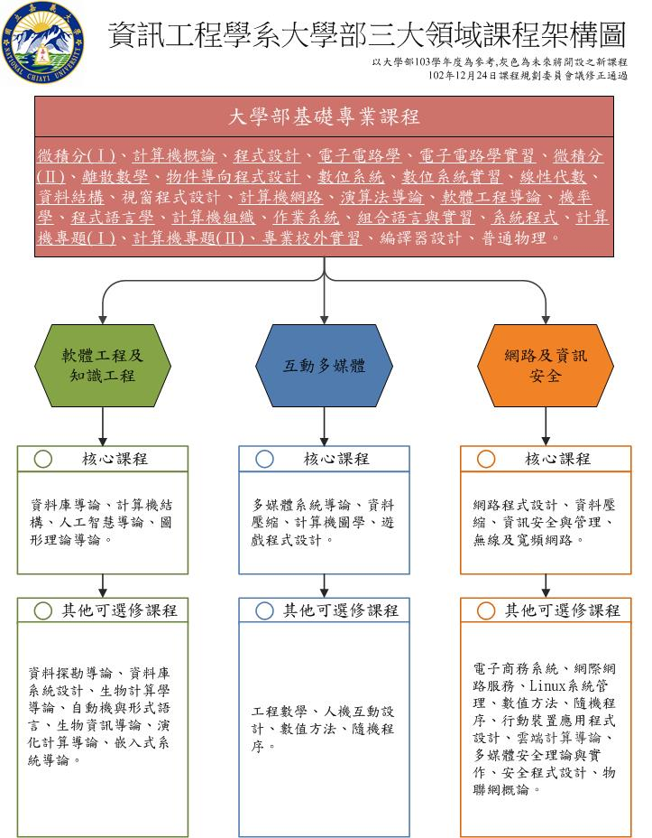
肆、課程架構圖
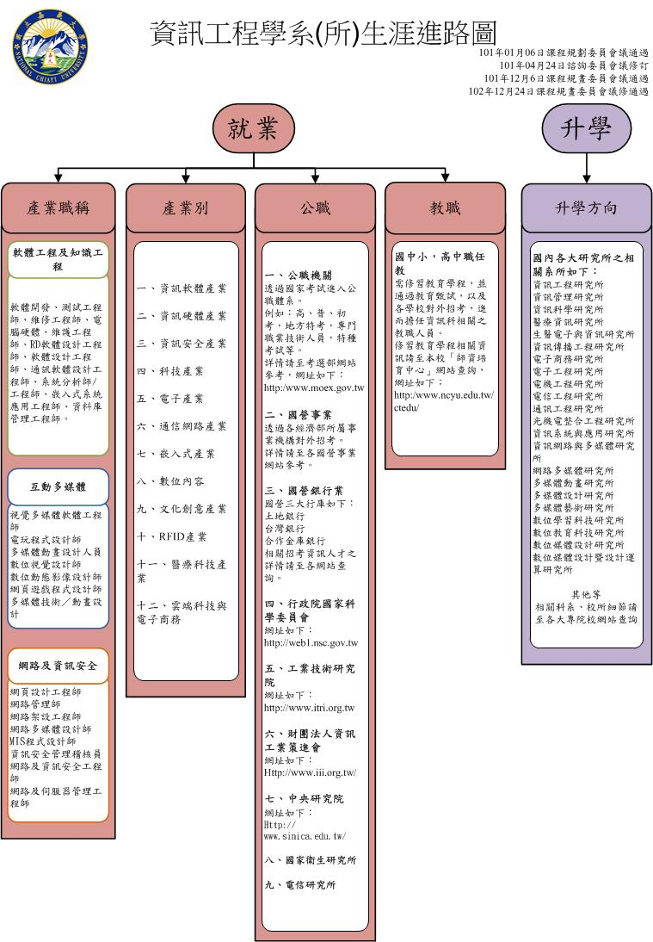
伍、職涯進路圖

